**udržování a vyřazENÍ dlouhodobého majetku**

**Opotřebení**

* fyzické - opotřebovává se používáním
* morální - z důvodu technického pokroku

**Základní pojmy**

* odpis - peněžní částka vyjadřující opotřebení dlouhodobého majetku
* oprávky - součet dosavadních odpisů
* zůstatková cena – odečtení oprávek od pořizovací ceny dlouhodobého majetku

**CELKEM LZE ODEPSAT POUZE ČÁSTKU ODPOVÍDAJÍCÍ VSTUPNÍ CENĚ**

**Výpočet odpisů a jejich účtování**

**Účetní odpisy -** mají odpovídat skutečnému opotřebení majetku

* nejsou stanoveny žádným zákonem, firmy si je stanovují samy (nejčastěji podle doby použitelnosti DM nebo výkonnosti)
* doba odpisování není předpisy stanovena, ale nesmí být kratší než 1 rok

**a) časové -** vychází z předpokládané doby použitelnosti majetku

příklad: podnik pořídil v červenci 2017 stroj za 80 000 Kč, u kterého stanovil dobu

použitelnosti 40 měsíců, účetní jednotka se rozhodla, že bude odpisovat od 1. dne následujícího měsíce

výpočet:

Měsíční odpis 2 000 Kč

Účetní odpis 2017 10 000 Kč (5 * 2 000)

Účetní odpis 2018 24 000 Kč (12 * 2 000)

Účetní odpis 2019 24 000 Kč (12 * 2 000)

Účetní odpis 2020 22 000 Kč (11 * 2 000)

**b) výkonové**

* odpisy se odvozují z množství výkonů, které podnik (podle předpokladu) získá prostřednictvím daného majetku
* používají se v případě, že účetní jednotka je schopna přesně určit výkony majetku

příklad: podnik si pořídil nákladní auto za 2 500 000 Kč. Odpisovou základnou je předpokládaný počet ujetých km, kterou si stanovil na 500 000 km, v 1. roce bylo ujeto 50 000 km, v druhém roce 90 000 km atd

výpočet:

Odpis za 1 km 2 500 000 / 500 000 = 5 Kč / 1 km

Účetní odpis v prvním roce 50 000 * 5 Kč = 250 000 Kč

Účetní odpis v druhém roce 90 000 * 5 Kč = 450 000 Kč

**Daňové odpisy**

* upravuje Zákon o daních z příjmů (ZDP)
* daňové odpisy mohou být stanoveny dvojím způsobem, přičemž se účetní jednotka rozhoduje sama, který způsob použije (metodiku odpisování potom musí dodržovat po celou dobu živnosti DM)
* částky vypočtených odpisů zaokrouhlujeme **na celé koruny nahoru**
* jsou daňové uznatelné → **ovlivňují daňový základ**

**a) rovnoměrné odpisování** (§ 31 ZDP)

(vstupní cena * roční odpisová sazba) / 100



**b) zrychlené odpisování** (§ 32 ZDP)

* nedochází ke zkrácení doby odpisování, ale na začátku odpisování zahrnujeme do výdajů vyšší částky, ke konci odpisování naopak nižší částky ve srovnání s rovnoměrným odpisováním
* základem pro výpočet zrychlených odpisů jsou tzv. koeficienty, které jsou přiřazeny jednotlivým odpisovým skupinám

v 1. roce: vstupní cena / koeficient pro 1. rok

v dalších letech: 2 * zůstatková cena / (koeficient v dalších letech – počet let odpisování)

**Možnost zvýšení odpisu v prvním roce** (§ 31 ZDP)

* poplatníci mají možnost u vybraných druhů majetku z odpisových skupin 1, 2 a 3 zvýšit odpis v prvním roce o 10 % (popř. 15 % nebo 20 %) vstupní ceny
* možno využít jak u zrychleného, tak rovnoměrného odpisování, pokud je poplatník jeho prvním vlastníkem

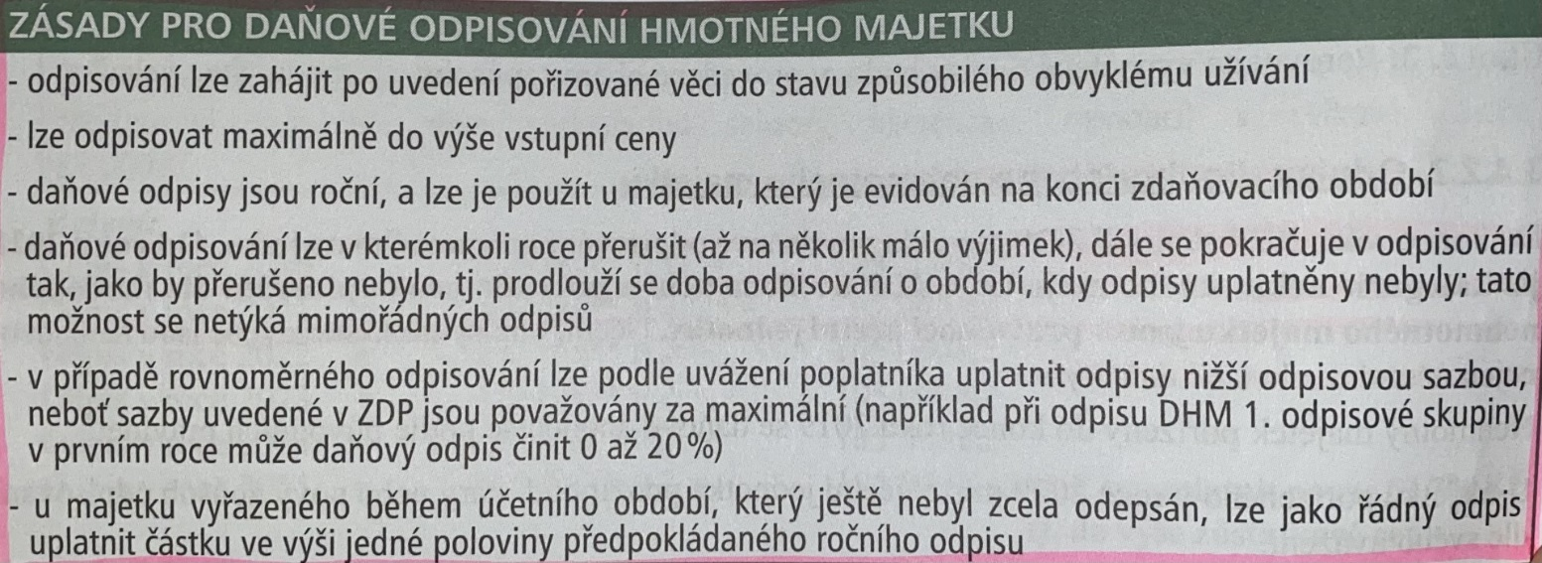

**Technické zhodnocení a jeho vliv na odpisy** (§ 33 ZDP)

* dochází ke zvýšení vstupní i zůstatkové ceny DM
* vzniká nástavbou, přístavbou, rekonstrukcí nebo modernizací, pokud cena převýší za 1 rok 80 000 Kč
* **malé** – do 80 tis. Kč
  + u DHM – účet 548 na MD
  + u DNM – účet 518 na MD
* **velké** – nad 80 tis. Kč – zvyšuje pořizovací cenu (majetkové účty na MD)
  + u pronajatého – u DHM – 029 na MD, u DNM – 019 na MD
* při rovnoměrném odpisování ze zvýšené vstupní ceny dlouhodobého hmotného majetku se stanoví odpisy procentní sazbou, která je platná pro zvýšenou vstupní cenu
* při zrychleném odpisování majetku zvýšeného o jeho technické zhodnocení se odpisy stanoví takto:

1. v roce zvýšení zůstatkové ceny jako podíl dvojnásobku zvýšené zůstatkové ceny majetku a přiřazeného koeficientu zrychleného odpisování platného pro zvýšenou zůstatkovou cenu
2. v dalších zdaňovacích obdobích jako podíl dvojnásobku zůstatkové ceny majetku a rozdílu mezi přiřazeným koeficientem zrychleného odpisování platným pro zvýšenou zůstatkovou cenu a počtem let, po které byl odpisován ze zvýšené zůstatkové ceny

**Odpisy dlouhodobého nehmotného majetku**

* do konce roku 2020 stanovil ZDP pravidla pro daňové odpisování nehmotného majetku
* od roku 2021 již kategorie nehmotného majetku v ZDP uvedena není a pravidla pro odpisování dlouhodobého nehmotného majetku jsou v pravomoci účetní jednotky
* účetní odpisy takto stanovené jsou nákladem účetním i daňovým

**Zůstatková cena**

* u majetku jeho vstupní cena snížená o celkovou hodnotu odpisů
* je účetním nákladem
* při vyřazení sestaví účetní jednotka vnitřní účetní doklad s účetním zápisem 08x/02x a příslušnou částkou
* v případě vyřazování majetku, který není plně odepsán, se kromě vyřazení vstupní ceny jednorázově odepíše zůstatková cena na vrub (Dal) účtu 541, 551, 582, 543, 491
* zvýšená zůstatková cena je cena zvýšená o hodnotu technického zhodnocení

**Účtování odpisů**

|  |  |
| --- | --- |
| 551 – Odpisy DNM, DHM | 07x, 08x – Oprávky k DM |

**Vyřazování dlouhodobého majetku a jeho účtování**

* vyřazení:
* prodejem
* likvidací v důsledku opotřebení
* v důsledku škody nebo manka
* přeřazením z podnikání do osobního užívání u individuálního podnikatele
* bezúplatným převodem (darováním)
* vkladem do obchodní společnosti nebo družstva

1. **Dlouhodobý majetek je zcela odepsán**

* (vstupní cena = oprávky)
* zaúčtuje se pouze úbytek z majetkového účtu souvztažně s příslušným účtem oprávek
* vyřazení dlouhodobého majetku (ve vstupní ceně) – 02x/08x

1. **Dlouhodobý majetek je odepsaný pouze částečně**

* odpisovaný majetek má zůstatkovou cenu (kterou tvoří rozdíl mezi pořizovací cenou a dosavadními oprávkami)
* oprávky jsou nižší než vstupní cena
* kromě vyřazení z evidence se musí ještě provést:
  + zaúčtování řádného odpisu DHM za část běžného účetního období (551/08x)
  + doúčtování zůstatkové ceny na účet odpovídající účelu vyřazení majetku (5xx/08x)
* účtování:

1. řádný odpis za část roku - 551/08x
2. zůstatková cena vyřazeného DHM - 5xx (popř. 491, 367)/08x
3. vyřazení z evidence ve vstupní ceně – 08x/02x

|  |  |
| --- | --- |
| **Způsob vyřazení majetku** | **Zúčtování zůstatkové ceny na MD** |
| Likvidace v důsledku opotřebení | 551 – Odpisy dlouhodobého majetku |
| Prodej dlouhodobého majetku | 541 – Zůstatková cena prodaného DM |
| V důsledku škody nebo manka | 549 – Manka a škody |
| Darování | 543 – Dary |
| Přeřazení do osobního užívání podnikatele | 491 – Účet individuálního podnikatele |
| Nepeněžitý vklad do obchodí společnosti nebo družstva | 367 – Závazky z upsaných nesplacených cenných papírů a vkladů |

**Prodej dlouhodobého majetku**

* tržba se účtuje ve prospěch účtu 641 – Tržby z prodeje dlouhodobého nehmotného a hmotného majetku
* současně se musí zaúčtovat vyřazení prodaného majetku z evidence, pokud není prodaný dlouhodobý majetek zcela odepsán, je třeba zaúčtovat zůstatkovou cenu do nákladů (účet 541 – Zůstatková cena prodaného dlouhodobého hmotného a nehmotného majetku)

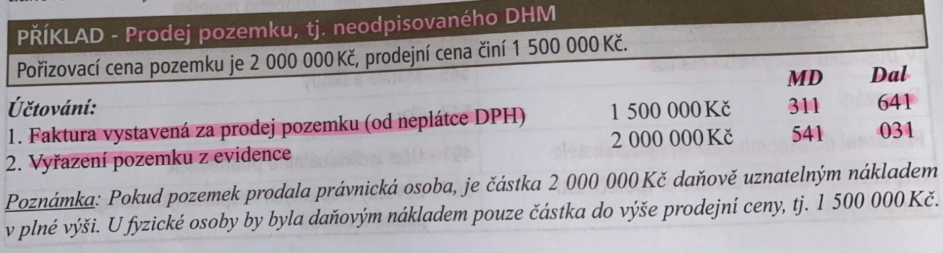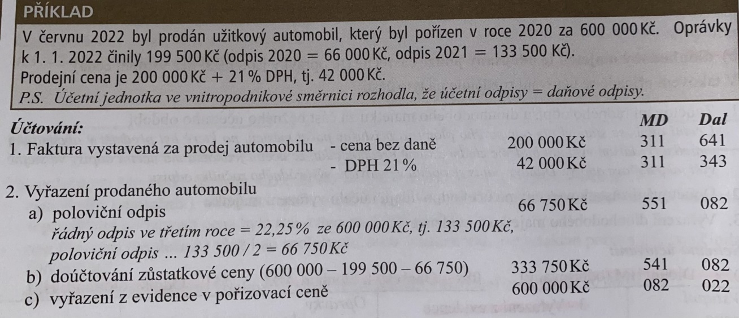

**Likvidace dlouhodobého majetku v důsledku opotřebení**

* vyřazení se provádí na podkladě protokolu o likvidaci dlouhodobého majetku
* v případě, že majetek není zcela odepsán, musí se zůstatková cena zaúčtovat do nákladů jako dodatečný odpis, tyto dodatečné odpisy se při likvidaci účtují stejně jako řádné odpisy (ale je vhodné použít analytické členění pro řádné odpisy a dodatečné odpisy)
* při likvidaci dlouhodobého majetku vznikají často další náklady (demontáž, odvoz, …l) a výnosy (použitelný materiál převzatý na sklad)
* faktura za práce a služby spojené s likvidací – 518/321
* 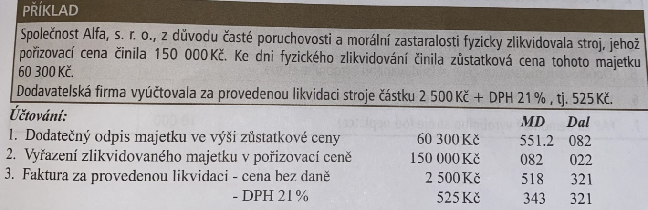zbylý materiál z likvidace – 112/648

**Vyřazení dlouhodobého majetku v důsledku škody**

* pokud majetek není zcela odepsán, musí se nejprve zaúčtovat řádný odpis za část účetního období, poté se zůstatková cena zaúčtuje do nákladů na vrub účtu 549
* při vyřazení v důsledku škod se předepsané náhrady zaúčtují do výnosů (648) se souvztažným zápisem na vrub účtu 378 – Jiné pohledávky (popř. 335)
* 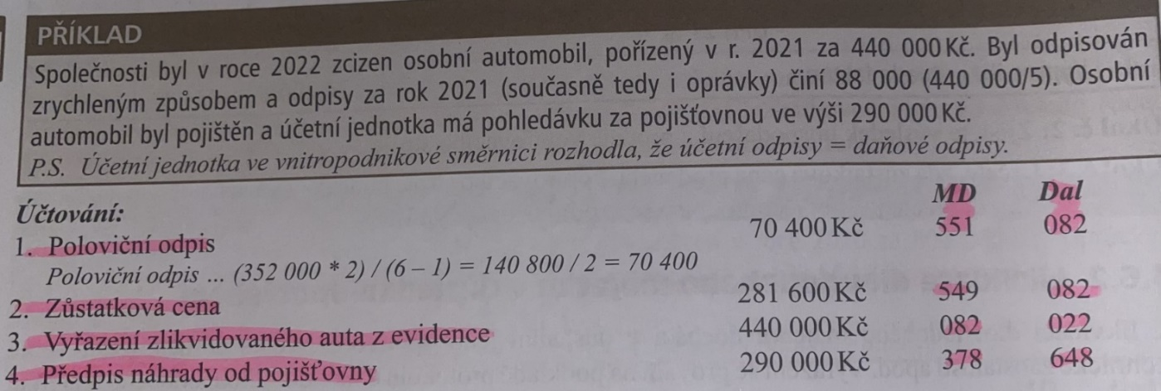zůstatková cena dlouhodobého majetku vyřazeného v důsledku poškození je daňově uznatelným nákladem do výše náhrady, existují však výjimky, kdy zůstatková cena je daňově uznatelným nákladem v plné výši – např. škody vzniklé v důsledku živelných pohrom, škody způsobené podle potvrzení policie neznámým pachatelem

**Darování dlouhodobého majetku**

* při vyřazení majetku darováním se zůstatková cena zaúčtuje do nákladů na účet 543 – Dary
* dárce musí odvést DPH finančnímu úřadu (za předpokladu, že je plátcem DPH)
* 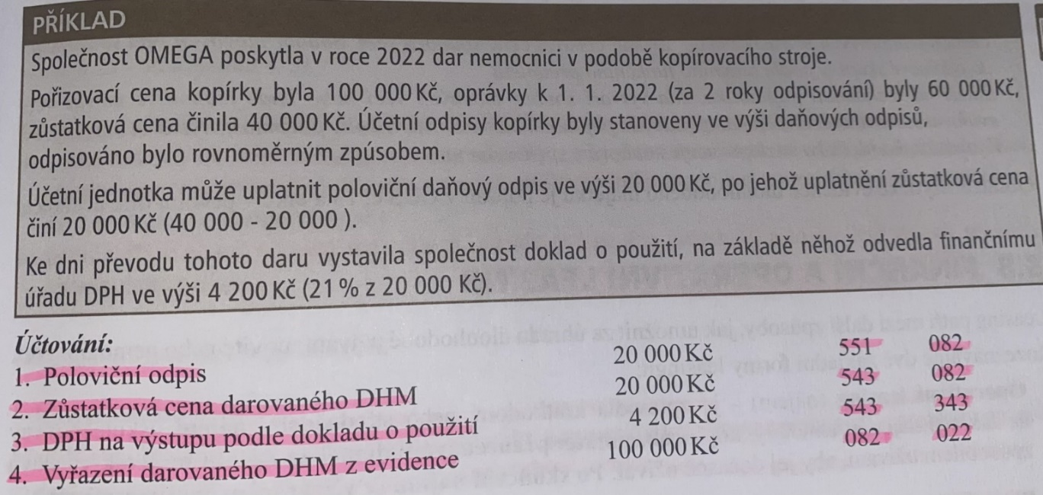DPH se odvádí na základě daňového dokladu – dokladu o použití a účtuje se na účet 543 – Dary

**Vyřazení dlouhodobého majetku do osobního užívání**

* 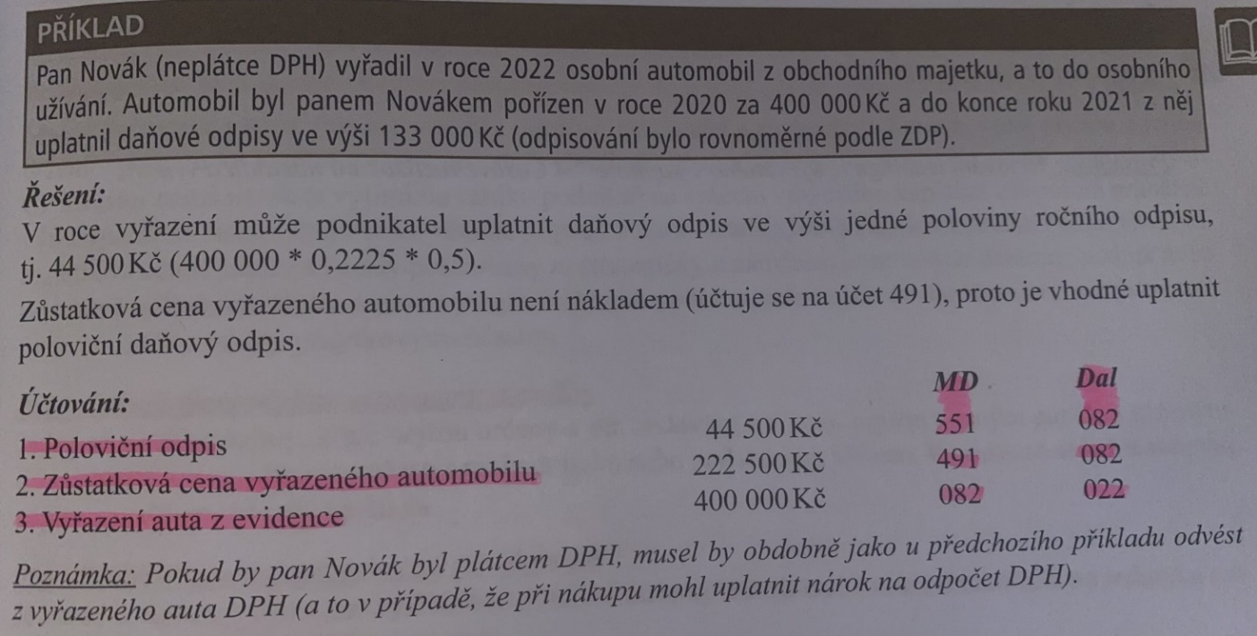podnikatel (plátce DPH) musí odvést z vyřazeného majetku DPH

**Daňové aspekty zůstatkové ceny vyřazeného majetku**

* z hlediska ZDP je třeba si uvědomit, **zda zůstatková cena je daňově uznatelným nebo neuznatelným nákladem**

1. prodej dlouhodobého majetku – pokud je prodáván dlouhodobý majetek, který lze daňově odpisovat, potom je daňová ZC tohoto prodaného majetku plně daňově uznatelná, u právnických osob je daňově uznatelná i případná ztráta z prodeje pozemku
2. likvidace v důsledku opotřebení – ZC takto zlikvidovaného majetku je daňově uznatelným nákladem v plné výši (výjimka je při fyzické likvidaci stavebních děl), v případě, kdy je stavební dílo (dům, budova, stavba) likvidováno v souvislosti se stavbou nového stavebního díla, potom ZC zlikvidovaného stavebního díla vstupuje do pořizovací ceny
3. likvidace v důsledku manka a škody – ZC zlikvidovaného majetku v důsledku poškození je daňově uznatelným nákladem do výše náhrady, výjimkou je:

* škoda na majetku, kdy ZC je daňově uznatelným nákladem v plné výši za předpokladu, že účetní jednotka má potvrzení od policie, že škoda byla způsobena neznámým pachatelem,
* vyřazení vzniklé v důsledku živelních pohrom, i v tomto případě je ZC daňově uznatelným nákladem v plné výši

d) darování dlouhodobého majetku –ZC není daňově uznatelným nákladem, ale za splnění předepsaných podmínek může být odčitatelnou položkou od základu daně v daňovém přiznání